南京明辉建设集团
宁明辉字【2017】41号

关于开展2017年度全省住房城乡建设领域部分
岗位专业人员继续教育工作的通知
各部门、各项目部：
根据上级部门通知2017年度省住房和城乡建设领域专业人员岗位继续教育和复检换证工作现已开始，请符合条件的人员，积极参加岗位继续教育和复检换证工作。现将有关事项通知如下：
一、参加对象：
凡在建设单位工作满2年且年龄65周岁以内（1952年12月31日后出生）且满足以下条件之一的，可报名参加本年度继续教育。
1.2012年取得省级建设主管部门颁发的施工员（土建、安装、市政）、质检员（土建、安装、市政）、机械员、材料员、资料员《建设企事业单位管理人员岗位证书》(在江苏省建设考试培训网中能够查询到相关证书记录)，且证书到期应参加继续教育的人员。
2011年取得相关证书但未在规定时间内参加继续教育，其证书处于“过期”状态的人员，可通过参加本次继续教育激活证书。
2.2014年参加江苏省住房和城乡建设领域专业人员岗位统一考核评价并取得由住建部监制《住房和城乡建设领域专业人员岗位培训考核证书》的人员。
针对此次继续教育报名过程中，证书所在单位与持证人实际工作单位不一致的情况，证书未过期的请于10月10日前登录“江苏省建设考试培训网”成功提交单位变更申请、待主管部门七个工作日完成审核后，方可报名，未完成单位变更的不予受理报名。
二、报名时间：
报名时间：2017年9月26日～9月30日。
报名地点：公司综合办公室
三、需提供资料：
证书原件
四、考核组织：
（一）学时要求。持证人员均应参加每岗位不少于20学时的继续教育培训。
为有效推进我省建筑产业现代化人才培养目标任务，持证人员在证书有效期内参加全省建筑产业现代化人才实训项目培训且取得《江苏省建筑产业现代化专题培训培训合格证明》的，可在网上申报时，由系统自动减免部分或全部继续教育学时。持证人员可在系统内“个人报名”页面查看具体获得学时数并选择继续教育岗位进行学时减免抵扣；凡减免抵扣全部学时的，系统直接标记该岗位继续教育合格，并予以证书延续。
继续教育培训考试时间、地点另行通知。
（二）考核要求。继续教育考试工作，由市建委宣教处负责统一组织。继续教育采取随堂就考的方式进行测试。测试为开卷形式，时间120分钟，试题均为主观题，在试卷上作答。
五、收费标准
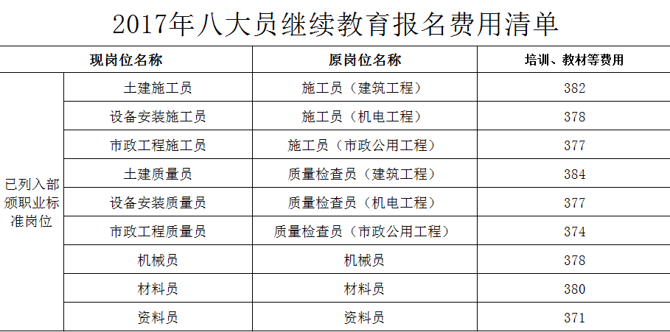

附件：相关岗位名称对照表

南京明辉建设集团
二〇一七年九月二十六日

南京明辉建设集团
二〇一七年九月二十六日
主题词：专业技术人员 继续教育 复检换证 通知
抄报：公司总经理 副总经理
南京明辉建设集团综合办公室印发 2017年9月26日印发

